* 雨是最原始的打击乐，从记忆的彼端敲起。
* 为什么非要给孤独配个壮烈的动机呢？
* ~~"因为我爱你，所以常常想跟你道歉。~~

~~我的爱沉重、污浊，里面带有许多令人不快的东西，比如悲伤、自怜、绝望，我的心又这样的脆弱不堪。我自己总被这些负面情绪打败，好像在一个沼泽里越挣扎越下沉。~~

~~而我爱你，就是把你也拖进来，却希望你救我。"~~

* 壁炉里面的瓦斯溶解进温热的火焰里，晕红的光集散落在墙角潮湿的柴火堆。米白色的墙纸掩盖不住实体的斑驳，窗户倒进四维空间外面。远处的白色山峰颇有加纳利群岛的火山特色，那里并不下雪，渔民会在孤落时辰归海，桅杆和破帆船在画框里有着旗鱼的形状。角落里的圣诞树下了雪，埋去颓势的热情。月亮有着蓝莓馅饼的晕环。你记得，我们很暖和。
* 我永远无法过上如此忙碌、割裂的生活——哦，那不是生活。那些瞬间你没法判定你自己是否活着。那不是生活。那甚至不是生存。为了生存，不需要花费那么大的力气。

那是悲剧。

* 我说我愿意放弃自己的天赋，这还不是我做过最奢侈的事情。最奢侈的事情是我可以随时放弃我的愿望。
* 蜡烛熄灭后，空气中弥漫着重烃羽化的焦灼熏瀉的味道，中和掉了窗外车流的噪音。我晕倒在狭窄的波音737上，抽搐着醒来，眼角淌不出的泪如同在荷叶上一直打转的露珠，被气流的颠簸，一震颤地抖到了地毯上。

于是我睡去了，昏暗的烛光重现在一分钟前。无穷的光线联结起来织成密不透风的透明墙，回忆起飞，爬升，巡航，然后被不该出现的烛光击中，急剧下降，坠毁在隧道的另外一头。

在这种危机时刻，安全门总是会卡住。神经元之间的损伤来自于赌局下注时的疏忽。欧芹，鼠尾草，迷迭香和百里香的影子降落在圣诞夜的蓝色港湾。酒杯碎裂的时候，北纬四十度的天空划过昏迷的流星。

暖气片在呻吟。墙上挂布周围的饰品LED忽明忽暗。热水帮助疏通了睡眠的毛孔。红色恋人在对岸高唱挽歌。圣迭戈港口的货运舱门在日落时关闭，海淀黄庄的蝠鲼于午夜涌上天空。

我享受着焦味，头又痛起来，今天是大雪。

* 贱格也是格
* 没有了偶然性也就没了希望。
* 以后会有大把时间让我来从心底接受这种没变化的、无聊的人生的。到那时偶尔的热情全部来自回忆，但这种文学的抗争在文学中先至有效，在现实中只是单纯的空洞，像伍尔夫的达洛维夫人。
* 虽然他们的将来，物质生活也并不能称之为“差”。但他们呈现出的气氛却是种过分的平静。这种平静其实是一种假象，实际上是一种乏味，有一种下山的沉默。再睇一眼落日余晖，没有一个人是跑起来的，和上山时截然不同。
* 他在人生的乏味和生活的琐碎中来回切换，大多数时候根本没有精力去想自己独立存在的那部分意义，甚至会觉得那些偶尔的对自己的思考是种非常羞耻、见不得人的情绪。只有对爱人的抱怨，对孩子的责备，对父母的义务，才是敢大声说出来的谂法，才是一个大人该有的成熟的情感，才是对一个家庭负责的通用的情感。那些无力改变的部分，都是属于遥远的青春期。它们早早就被埋葬了，埋葬在荒山野岭。不知道埋在哪儿。也不记得它们是否真的存在过。而现在的当下的具体的生活，没有任何文艺的描写，全是最使人明白的大白话。实实在在的生活中，永远不会用到“伤感”这两个字。
* 但是细想起来，最坏能坏到哪里呢？当然这是一种回看的姿态。站在回看的角度难免变得嚣张。然而这种回看往往是企于生命尽头，以生命的消逝充作最后的底气。
* ***人大概最后都是会抱怨的。如果自由激情过，那抱怨最多就是嘟嘟囔囔的。如果没有，就容易咋咋呼呼的。***
* 大多数人不会成为新闻，而是以秘密的方式接近真相。新闻并不会让别的大多数改变什么，反而成为一种比它们更兴奋的安慰，一种不能说的胡乱的优越。我们常常以为那些超越自己生活的新闻带领我们认识社会、辨认残忍，好像它们批判了什么，反而忽略了不成为新闻的人生。但平淡、重复、隐忍才是大多数人的人生：在一些小冲突中维持生活的秩序。好像这之中看不见残忍。但其实是持这些剧本的人把残忍剁碎了，拌进每天饭里自己吞下去，顽固地坚持着自己的秩序。这是他们的生活意义。直到有天他们被时代抛弃、与社会脱节，没人喜欢他们，像是凝视怪人般对待他们，又不能说出口，只能说“可怜的某某某”。然而似乎他们的人生什么也没发生过，也就不值得刻意去谈论了。
* 山顶蒸腾的雾气摄入更高的云雨之中
* ……总是在下雨，并不是爽快的倾盆大雨，而是种从各个物体表面某时某刻不断渗出的毛毛细雨。/山村里的小孩都长大成人，离开乡村了，他们婴儿时代的衣物，还挂在檐下干不了。



* 看着地底喷泉泌泌涌出
* 祖父日日在猪只与人丁同样昏沉的冥茫熹微中独自醒来
* 我像捕鱼一样定期捉住一班公车，绕海岸潜进位于山村之后山的城内求学，我求得了一点学问，感到一点不怎么彻底的痛苦，因这么点痛苦而自觉骄傲，因这么点虚虚的自傲而察觉一点实实的孤单时，我总会跑回祖父的书房里，和他搭话。
* 当时那艘船，如同夕阳逐渐沉落，海水为之鸩红。
* 比那些在地表上生生死死、哭哭笑笑的人，都还要懂得这个世界。
* 最后一次离开祖父书房的那个傍晚，我走在三合院的泥地上，心中突然想念起童年那双筷子。那时，我们像群心无所求的乞丐，由于心眼依旧盖着童𫘤一片，即使总是身在雨中，我们还是看不出，有什么必然会消失的光与温。



* 终于离了他那千万人往矣吾独溯之的书房
* 呃，对，他小心翼翼，用友伴没有察觉的方式抽回自己的手臂，推推脸上仿佛虚饰的眼镜，快速从空中抓住一句话搭腔。
* 山为之震而无陵，水为之撼而无涯，如此片刻有顷。祖父听着，直到一切复归沉静，在他心中连成一个圆。
* 吴火炎令他想起随着水族箱的气泡串，漂漂荡荡的大眼金鱼，远远看，觉得它正优哉游哉游着泳，走近前一瞧，唉呀，这鱼已经死了嘛。
* 荡气回肠的钞票
* 喂给幼童今日日记的素材
* **“有情來下種，因地果還生。無情亦無種，無性亦無生。”**
* **毕竟空相中 其心无所乐 虚诳等无实 亦非停心处**
* 吴火炎想起母亲常问自己："如果我死了，怎么办？"他知道他母亲想问的其实是："如果我死了，你会难过吗？"他们相依为命了整整半世纪，到了末了，他母亲好像只想确定这件事。
* ***好似被拆的违建***
* ，只有放假时才回来；我小学毕业时，我姊姊考上了台北的大学，只有高兴时才回来。这似乎是很自然的事，但那时我觉得，我姊姊每次回家，都可能带着一个惊人的消息。有一天她就这样若无其事地告诉你，她考上大学了；有一天她就这样告诉你，她自己可以赚钱了；有一天她就这样告诉你，她不念大学了，她要去结婚了；有一天她就这样消失，再也不回来了。
* 我站在那边，忍着睡意，交替着把重心放在不同的两脚上，看着我姊姊的影子一下被拉长，一下被缩短，和黑夜里偶然出现的光合在一起。
* 小心翼翼、亦步亦趋地跟在他所心爱的女孩车后，每天他都这样跟着机车的引擎声，直到女孩回到自己家里，没和他说过一句话。直到有一天，女孩在半路停下来等他，如果女孩没有当场斥责他，他就会急切地把听来的，或是在热切盼望中自己想象出来的，关于爱情的誓言与远景，颠乱倒置一口气全说给女孩听。然后女孩默许了。
* 那时我已经习惯了，我所认识的人，他们看着什么，指着什么，心里想的是别的什么，却已经没有力气对你多说明一点。
* 那些会令人感到希望与温暖的事，依旧只是生活上的琐琐碎碎，既幽微且抽离，它们本身并没有什么不对，但是它们太琐碎了，琐碎到我驻足瞻之，突然间我失去了信心。
* ~~然而突然，突然间我对这个人强烈地憎恶起来，我憎恶所有像我一样逸离人群的人，我憎恶他的从容与他邀请我共谋一项无聊游戏的闲情逸致，我开始不能控制恨意像是没有主体的影子在心中滋长。接触不良，无力沟通，"另类潮流新边缘人"，怎么形容都一样，我憎恶每一个由"我"开始的句子，因为我最厌恶的人，是我自己。~~
* 我也看见，新漆上地中海蓝的油漆油油浮浮，或许要到夏天，它看起来才会真正像是阳光四溢的地中海滨。***时间的沉积确乎是一种最不容易伪装的东西，我也的确无能走得太远。***
* ***不知点解心中惨然***
* 她护卫她生活的方式像是护卫一种残疾，她护卫一种残疾的方式会使人爱上这种残疾。
* 我要往咖啡馆的路上跑去，才发现雨已经下得很大了，我没有回去拿伞，我一意跑着，我感觉心中的暗影腾涨而出，我需要大声喊叫，然而我什么也说不出口。
* 我静默而呆滞地伪装自己在咖啡馆里。我看着天花板渗出的雨滴沿着挂灯的管线回旋爬行，在中途干枯了，另一滴雨水接续着，旋转着，努力向下延伸，我抬头呆望着这些水珠以致我的眼睛被灯光螫得酸痛，我感到莫名的压迫感，然而我快乐极了，我以为天花板会不断渗出大股大股的水，整片天花板将要旋转着向下崩解，安静的一分钟过去。
* 那一天，印尼人叹口气，用他严谨的中文对我说："我好孤单啊。"我愣了一下，但我不知道要如何纠正他，我说我们不会这样说的，印尼人问："那你们怎么说？"我真的不知道，在我记忆中，没有人对我这样说过，或许就算有人说过，它应该或许也是更复杂更隐约的方式，我从来不屑去听懂，我以为孤单是不值得去化解是不值得用共谋般的游戏去彼此取悦的。
* ***在我们的心中，存在着一个不远不近的现实，这个现实比昨天的哀伤近，比明天的忧虑远，我们信任这个现实，因为这样微妙的距离，常让我们激发出一种连自己都感到意外的悲悯情怀。***
* ***鱼着一双眼睛***
* 那些四季不分的气味，海边的潮湿的腥味，一线光明的地底的生煤的膻味，拥挤的拥挤的肉体，拥挤的拥挤的衣不蔽体的，那底下的柔软的削圆的，那肉体，在那山海之间那崎岖的侵蚀的汗渍摩肩擦踵浑浊麻痒浑浊麻痒的。那被汗浸湿的。

那梦境。在梦里总有一些事发生，醒来时大多会忘记，我大伯真的没有走太远，他数十年的离家在外，比较像是一种安慰自己的姿态，然而当我们模仿着他人，满心做着聊以自慰的事时，某些事也就这样经过了。

* ~~有人在等待我吗？墓园的野鬼们，你们愿意与我为伍吗？因为我是连别人的记忆都进入不了的孤魂。~~
* ***有时沉默是清晰而有边界的，使人能在日后，巧妙地以言语在它外面筑起城墙，于是回想起往事，任谁都聒噪起来。***

***所有的往事都诡计般地只落在一个特定的人身上，彼此不互相妨碍与它同时并行的各种事物。只是，那些城墙内的事物，我们可以不要去提它。***

***但有时沉默就像是一个房间里的空气，没有办法去探摸，一关上房门，它就好像从门缝底偷偷流出。***

* 我们一起坐在博物馆长廊的椅凳上歇腿，看山雨、看城市的轮廓，看比我们苍老了太多的一切事景，既不是生、也不是死地那样存在，像是一切都毫无问题，也永远也不会感到疲累。
* 每天清早，忙完家事后，她必会坐在门口，望着庭埕，随光影折散，一个人温吞吞进入沉静里。她微湿的双手轻举，挪移着，像正弹奏着钢琴。时常，我会找到她，和她一起发呆，各自将世界瞧得喑哑了。
* 从窄仄的窗可望见海的剪影
* ~~那时，当我从她的脚踝回望，后见之明一样，我仿佛变得比较熟识他们了。我总猜想，在远远的那间房里，也许，远在青春期之前的孩提时代，她就开始准备着，要和一个什么人白头偕老。她梦想着这样平和的幸福，盼望时间能允许她，任她就这样老去，比记忆中的任何人都还要老。倘若真能和一个人长寿以终，她将不会怀疑那是命运的赐福，但她会谦卑地感伤，她会想：因为似乎，赐福总是交托给像她这般不适当的人，才让"命运"这样的字眼，显得永远可疑。~~
* 时间让在不在一起失去分别，或统摄了两者：不是伴侣的逝去或走离，而是时间本身，单纯地让每个人终成鳏寡。
* 当她拉开窗帘，让山村的太阳透进房里，看微小的尘埃，弥漫在低抑的光线里，她可以木讷而无声地与不在房里的他对坐，而不会不时被时间庞大的顿挫给震颤。因为，就这么单纯：她嫁给了他，与他用仿佛借来的衣物、锅碗，身体，在那些橱柜的环伺下，演练着一种人称婚姻生活的东西。也许，是在一切的细微与无足轻重里，她放牧自己在他身边，渐渐老成一位意料之中的慈蔼妇人：那种自己的孩子最晚在青春期，就明白她的人生经验对他全然无效；孩子的孩子最早从儿童期起，就自然疏远了的慈蔼妇人。即便是，或特别是在可能曾有过的，爱情最浓烈的时日，她仍会幻想：她的配偶将早她三十年死去，而那大约就是他们婚姻的全长。她于是被应许，度过最与世无争的人生，独自在高寿中慢慢变得痴傻；对某些特定的往事，回忆得愈来愈清晰，却愈来愈腼腆地看待。看自己努力练就的温婉言行，随时间复返，变得像是自己天性的一部分。然后，她就要看穿自己在世间的最后一场睡眠，像看透一出永远排练不好的夜戏，预见自己的死亡。那时，她将仍平静闭眼，仿佛只是坐在澡盆里，游回一面过于深广的海洋。
* 仿佛墙面都洁白了，而夜雾里的空气正一点一点过于清冷。
* 失眠的夜，当整个房间被细雨中的熹微给洗亮
* 那就像抹掉自己与故乡的最后一点联系，从此他可以说，他以全世界为异域。
* 生活本身是一场漫长的瘟疫，熟识的人泰半不会留下；留下的人唯一的出路，是将伤逝洗练得单纯易解，像风景区一样适宜开放。
* ***时移事往***
* 角蜂：它们用重量来区分光影阴暗，躲在暗影里，它们反而觉得很轻盈。



* 你好久没有睡在这样的帐顶下了，你也早过了望着帐顶可以睁眼遐想或是做梦的年纪，今天不知道明天会有什么冲动，该见识的你都一一领教了，你还要找寻什么？
* 慢慢地哭
* 这些院门紧闭的人家都有他们的历史，这一切都像陈旧的事故。
* 置家
* 那棵枯树斜立在雨雾中的岛的小学门口，像是早在小学创校前，甚至早在岛浮出海面前，就已在水底静静死去千年之久。时常，远望见那棵树，我会想起回到岛的第一天夜里，我看见，当满岛军人唱完歌，藏回据点与坑道；当四周都安静下来，雾受冰冷的洋面悄悄召唤，从最高的山壁卷下，沿海岸，沿岛的主街低伏，穿墙而来，随衣沾身，挥之不散。抬头仰望，天空特别高远，星斗特别无畏地奔腾到眼前，海平面上，月亮被自己的光华盛起。世界像如镜的冰原，在我心底，一定就是它犹未成为任何人故乡之时的样子。
* 我好像必须花上浅薄生命里的数十个年头，才敢向自己确认，也许，它将永远如此静静地疯癫，像宇宙中最称职的疗养院。第一个白天，或那些我总以为是的最后一日，太阳将岛的主街照得比夜更迷蒙。穿行而过，看人影浮现，会觉得每个人都在明确地耗损，会在那摄人心魂的平静里，相信一个人做或不做什么，最后想来，都自然可悯。
* 我们下到港边，坐在岸上，看海浪袭过消波堤，涌进港湾里。即将靠岸的运补船，远远地熄去引擎，随着浪花，向我们慢慢漂荡过来。我的朋友们都喜欢船这样悠慢的姿态，因为其实，并没有什么别的、新的地方要去了：这港口，是船所能抵达的，最遥远的地方，对他们而言也是。
* 岛就这么小，像橡皮擦的屑屑，***星辰运行时无法带它一起转。***
* ***回想她，我明白，时间也只是这样悠悠缓缓地折返回来：一个人出生的地方，终于成了他们所能抵达的，最遥远的地方。想象这种精疲力竭的相遇，使我平静下来。那就像预先明白自己即将学得，或重新学会的，哪怕是最悲伤的词汇，都可能曾经曝晒在那样晴朗而灿烂的海面上，日复一日，向我辗转漂来。***

***这么一想，就没有想说出口的悲伤了。***

* 但是，"耻辱"哪里去了？"仇恨"哪里去了？还有，"怜悯"哪里去了？***他用村语（乡语）和母语交替想着这些词汇，愈来愈觉得自己像考古学者，凭空洞的词猜想并不存在的兽。***
* ***他沉思着，却渐渐感觉长久以来随着苦难，在心底浮现的新畛域，那些宽大能容的疆土，如今一寸寸重新沉没，因为没有任何信念，需要再去占领它。***
* 他抬头，再次仰望初升的星辰，那因为心境的沉没而随之冷缩的视角如今变得好深邃，每一颗偶然瞥见的微亮星子，在他眼中，都被筒状的光束给圈禁。
* 当时的我恍惚察觉，也许，在命定的死亡面前，眼前再炙热的情感、再浓烈的想念，都仍算是低度开发的。最好的存有，是活成他人脑中的一则数学公式，一种纯粹的形式，一道多年以后，意义自动发酵的谜。这么一想，在真的孤单的时候，也不会想要依靠他人，给人带来困扰。

但这如何可能？也许，最简洁的方式，将是要求自己不断退缩、隐遁，不再与这世界，发生过多不可测的联系。时至今日，直到我的人生过半久矣，相信的、能够的都早已不再那样要紧的时候，我仍然持续着这样一种独断的演绎，仿佛刻意让自己，成为复制自他人生命的赝品。然而，不时，就像在抗拒这种复制，或在抗拒某种预划好的痊愈方式，我会察觉，那特属于我的败毁过程，还在我心底某个位置悄然前行，或者，我该说是退却。也许，就像将时间放远，没有人有办法当个不诚实的人那样，真正的、无用的我其实止不住诱惑，忍不住想要见证：倘若连哭喊都不懂得了，我还能够记得什么。时至今日，当我被自己的淡然无梦给惊醒，我起身，坐在桌前，扭亮台灯。我思索梦所不能冒犯的，以及被那毫无作用的光亮，给短暂撤去的严寒。我已经无话可说了，在时间如当时的我所预想的那样，将意义返还给我之前，它已先行证明，一直活在他人宽谅中的我，这名受刑人，如此费力地活着，却不知为何，从未给他人带来哪怕只是一点点真正的安慰。

* ***每日每夜如此连缀，像一个无以安眠的长夏，像世界本身，我明白自己无法活着离开了。每日每夜，剩余的时间，像是从另一道星河奔赴而来的光年，比新生还陌生，比死亡还陈旧。******也许，我终于和我的路人家族重逢，活得像是与他们同在了。拿出纸笔，写下草稿。我们用每句话一出口就注定过长的方式说话，好像每句话都是遗言。我们不动问，不期望，似乎对想说点什么的我们而言，每种酣畅的快乐都显得故作天真；每种无可抑止的悲伤，都来得那样矫情。仿佛眼前仅剩的，是一张用来写遗书的白纸，而我们那样慎选字句，迟疑、无言、直到命之所终。因为再热烈的话语，都不过是我们对世界的，生疏的证言。因为时光快疾越渡平野，每日每夜，"敬启者："我们潦草涂写，"世界太大，我无处可去。"***
* 大约只有她这名"陌生人"在心底的一个角落觉得：如果这意味着团聚，那么，在这个世间，没有什么可以叫作分离。
* 走下山路，我们看城市的灯火在尽头亮起，父亲牵着我的手，在路旁稍停一会，远眺灯火。那是少数我至今犹记忆不忘的，父亲的一个侧面：我看见父亲空望着，好像，连怎么孤独都不会了。
* 我抬头，看遮天的苍老，那样从容而别无旁骛地洄游；像上古的星河，也像史前第一道旋转的焚风。
* 被地心引力杀死
* 好像决心要在自己的纪念日里，一气揉踏生命中所有曲折，清涤时光底层所有暗萎。
* （犹）简洁地深信着XX
* 耳里尽是叮咚的敲打声，鼻腔被一阵阵充满铁锈味的水气冲袭，世界一次次没顶，我总觉得，倘若我是盲人，坐在那间屋里，一场暴雨轻易就会横夺我所有感官。因为我不是盲人，在迷茫的视线底，雨中小屋对我而言，像幽灵般盘桓不去的同一场病：定期发作，定时以它张致的触手从我心底翻出，攀援浮木一样企探小屋的四壁，那些我能察知的小小世界的小小边界。它们将我固着，某种压力，像是固着在水里一样的压力填塞我所有孔窍，我的太阳穴突突跳动，心，肺，胃，所有空洞的脏器一起摄向空洞的最中心，简单地缩。我不是盲人，只是半张着眼，呆看自己的感觉坏毁过去。可能，同理的感受也死了；在那样的挤压中强烈觉得自己必须哭喊，然而，那真的也只是某种没有对象的需要而已，事后想来，自己是会为当时那样的哭喊，觉得好羞愧的。
* 雨下大了，激起及肩的烟幕。
* 他不知自己将待上多久，唯一能做的，是亲手将时间细细消磨、碾碎，像倒进沙漏的瓶颈，倒过规定的节点，让一天顺利过渡。
* 心底像夏日烟尘般轻盈而沉重
* ***放弃似的***
* 清晨的光，从舅舅左侧的高窗照入，将舅舅拓印在水气晕散的灰墙上，身影下坠，舅舅被拉长，从右侧沉落，双腿折进墙里。舅舅闭眼，闭锁所有感官，让自己的姿态，完善到与重力一点无涉的地步。
* （ ），一日的积蓄之一
* 在那些安静到仿佛空气都要就此沉没了的时间里
* 他回望山村，想着墙垣之内，"他的"山村如何被封固在一个更为繁复的人造童年里，和时间两相遗忘，在地理中消失。他带动一整幢病院，发现世界并没有疯，只是从今尔后，只有亲者的伤逝可能回返，陌生人不再能靠近"他的"山村。
* ***因为，为了迎接他，我已经让自己长成了一位精神科医师。因为再没有什么，会比这个更孤绝的了：在这个世界上，唯一认得你的人，就是你的精神科医师。因为他尽可以这样陷溺在自己的孤绝里，同时允许我，容我在场。***
* ***像严厉地踏实一个美梦***……他会领他上山，接引他靠向山村的心脏，让他明白没有什么是自然形成、不需要代价的，即便是季节的光度。他会将某些矛盾的意念过早地倾注在他心中，让他对这世界免疫。例如：他会教会他，人生之路没有什么是容易的；矛盾的是，他可以一直抱持这信念，好让人生确实变得容易过些。
* 好像她全身病灶，一时半刻全都熄灭了。
* 他没有听见……
* ***年年乞讨同一个枯槁又纯真的梦***
* 他其实并不在意，他已经习惯：母亲记起一切悲伤的过往时，就是母亲最自在的时候。有时，他觉得这是自己对她唯一的奉献。
* 然而，当母亲愈来愈自在地对着他人诉苦，那就是另一回事了。他厌憎自己，和她一同成为验证人间犹有悲悯的试剂。特别是在节庆期间，在返回泥屋的众姨丈们面前，母亲像是愈来愈享受着自己的罪咎感。每个人都觉得自己有义务指正她，以嘲讽的语气跟她说话，帮助她沉溺在不安里。每个人都扬言要教导他谋生的技艺，他开始时常被遣来遣去~~，有时去学做舢板，有时学做裁缝，有时又被遣回渔市场，在湿淋淋的地板睡上三天三夜，才发现大家又都已忘了他。他奔波于途，却始终没有真正学会什么。当他回去，母亲总哀怨地看着他，并不指责他，也不听他多说些什么。过几天，母亲又会要他带着包袱，去到某处更疏远的亲戚那边报到。他知道，又有人出于过多的热情，一时可怜起母亲与他了。~~在路上，朝向那一个个充满训示的场所，或被它们给追赶，他真正学会的，是轻视这些生活方式：他明白，没有雄心支持的取予，就像长夏清晨的雨露，不值得什么的。
* 直到时间淹没那个破败的渔村；直到有一天，他发现自己已然忘了故乡的确切位置，他都没有再回去过。
* 他跳进一个没有时限的嘉年华里，真正忘记姓名，忘却年纪，挥散那唯一可凭借的记忆。
* 他并不特别爱说话，但渐渐不反对用话语，与说不清的什么谋和。他感觉，大约，每个自小尝过孤绝滋味的人，内心深处都有一种敏锐，知道他人需索的是什么。他参详它，这使得在邮轮上，他始终能保持极好的人缘。
* 他感到他自小熟悉至极的寂寞，原来尚未被自己驯服，只是，已经变换了一种形式。
* 总在自己围成的热络里，保持难以被取悦的冷然
* 有时，专程为了享受这种像是死后复活的冷距，他也齐整衣装，在小腿上绑着一捆捆钞票，和他们一起登岸，像踏进第二次生命倒镜像里的颠。没有一个场所是干净的，没有什么是未被触碰的，这一切在亲身经历之前他就都已明了了：一个酒杯；一种拟真的笑；一具女人的肉体。在铁路巷里的饮宴，在一次次仿佛华丽装裱过的轻省里，他，最可救药的浮尸与寡妇的后裔，低眉竖耳，礼貌地伪装自己，行在他们之中。
* 再会无情人
* 冬天，季风盛大时，他来到北方大港。港边的海灰白且无波澜，大量气沫在水体之上冒发又破灭，冒发又破灭，宣告迢遥旅途的终点，他终于累了，困惑了，止息怀中洋铁皮罐的叮当声，坐在港边，静静观望。他把发烫的双脚浸在灰沫里，感觉出入港湾的船只，轻轻摩挲他的皮肤。
* 港湾两岸，高挂的机械手臂吊着货轮，整个港滨，沉进铁锈般的橘红色灯光里。不复记忆的多少年，北方大港改变了模样，沿海的街道开满仿南洋风的咖啡馆和吃茶店，热情的装饰受季风夹带的冷雨浇灌，杂混出一种不分季节的风格。整片街区窄仄的旧巷弄，都被强力疏导成单向道。车辆与人潮练习着遵循方向，在里面盘旋不出，但这一切，都终于与他无关。有时，隔着海，透过橱窗，他看着人们面对面坐在咖啡馆里，听不见交谈，像只是在静待一杯咖啡冷去的时光。他惊讶自己会好奇，想知道那是什么感觉。在岸与陆上的一线之隔，那条他在初蹈北方大港时，能轻易坐着泡脚的灰白一线，如今迢遥地分别了他们和他们。
* "我回来了。"他拍拍土，站起来，对沿海一线，在襁褓中行道缥缈的树苗们说；想象它们何时，在月光下，叶脉会现出点点深红一如温柔的星光。
* 不，我从来不哭的，他想，已经没有什么能借由泪水，真心去涤净的了。在行伍中躺倒，在异地伸展疲累的双脚，看一窝角蜂，在店老板的屋檐下惶惶飞舞。远近的不安如气流折曲，他想着，我并不难过，眼角湿润，只是因为我自己，被自己的一点点势必要以大量油污与废话所涂饰的真挚之梦，给不小心螫伤了。



* 我低头离开，暗自发誓一定要记住这没有人会喊痛的场景，记住那些在一天初始就如此挨进尾声的人影。但我每次都失败。一走回我们的顶楼，我就倒地不起，什么都不想记得了。
* ***好像我并不知道自己朝一日终将明白："将来"是何等玄虚的字眼；倘若真心想要摧毁什么，只要一点点时间，和极短极短的距离。***
* ***我总是亲口跟他们说再见；曾经，我是离别的专家。那时，任何一段道路对我而言，都十分悠远而漫长。***
* 看XX在话语的喂养下如期生长，长成一个过于认真的大男孩：慢慢地知道最复杂的道理，却总是为最简单的事实脸红。
* ***我们骄傲且宽容，努力想成为各类刑罚之途中，最自在的人。***
* ***话语，反复，话语，反复，焚风逆降，层叠的往事在我脑中聚集，我明白我已被自己耗尽了。***
* 那时，也没有人意识到自己原来会长大。时间以一种理所当然的健朗，理所当然地停驻在原点。他们哪里都能去，骑着那些离家的兄姊留下的脚踏车，他们哪里都想慢慢地游历。世上无一处必须费力逃离，于是他们终究哪里也去不远。只有我祖父的庄园，能将他们阻绝于外，那里之于他们，一如奇诡的异乡。
* 阳光溶在夏末的海风里，在屋外，紧跟我不放，将我圈禁在幽暗的斗室里。我的牙龈有一种酸楚的感觉，像是终于在冰冷中，尝出血肉的温度。
* ***世上寿命百年的还正在茁壮；朝生暮死的还正在死亡。***
* 慢速、默片、黑白胶卷地投影那个父亲孤自面对一岛之人的屈辱、仇恨和怜悯。这样筛沙也似流光从眼前倾落，一种偏执的观照，想看清楚无辜的每一个在场者是在哪个关键遭受侮辱和损害。
* 一起活在无知与无能的手忙脚乱里
* “败坏的壮观展示”
* 江明白，会有一些时候，人们就只能用此种柔曲又强韧的方式，施与、汲取，活在彼此的见证中了。
* 看着那面就他所知的世界的边界，在雨里默默翻涨。
* 四十三岁初蹈此城，这样的母亲。
* 滴滴漏漏的水声
* 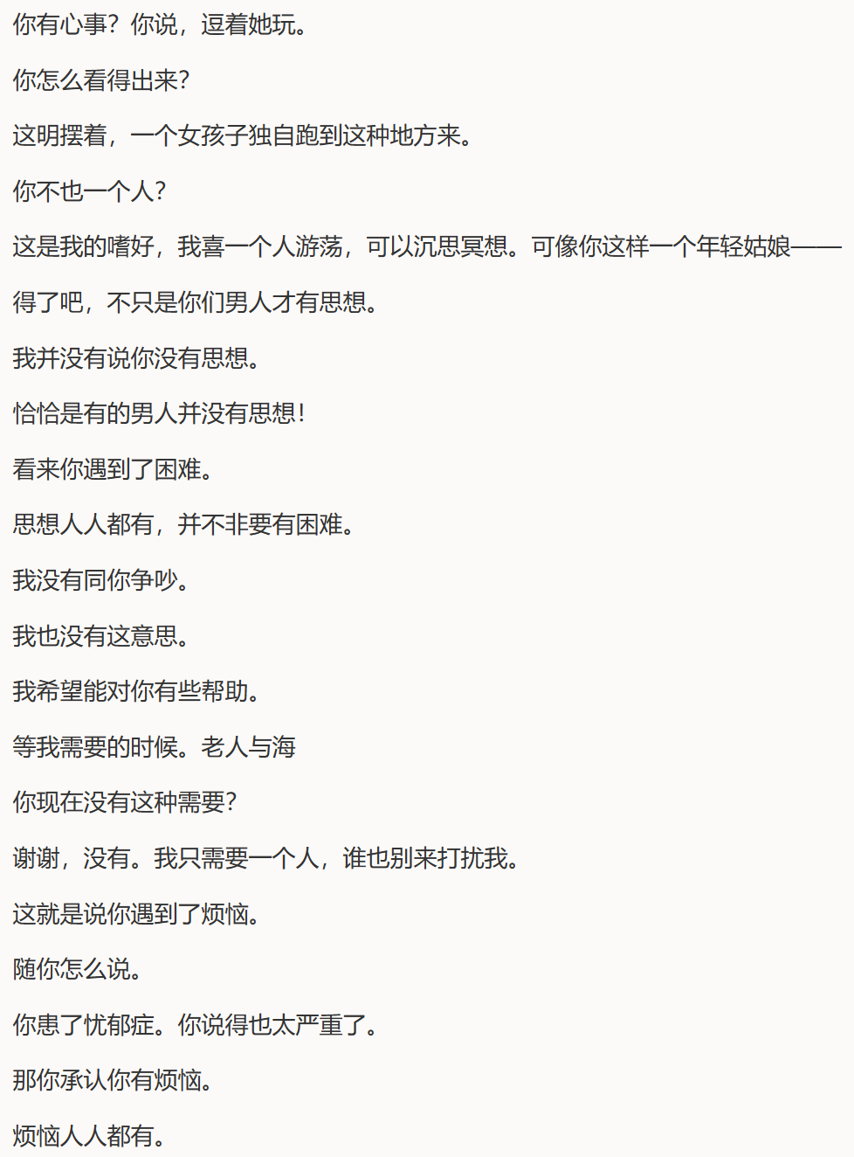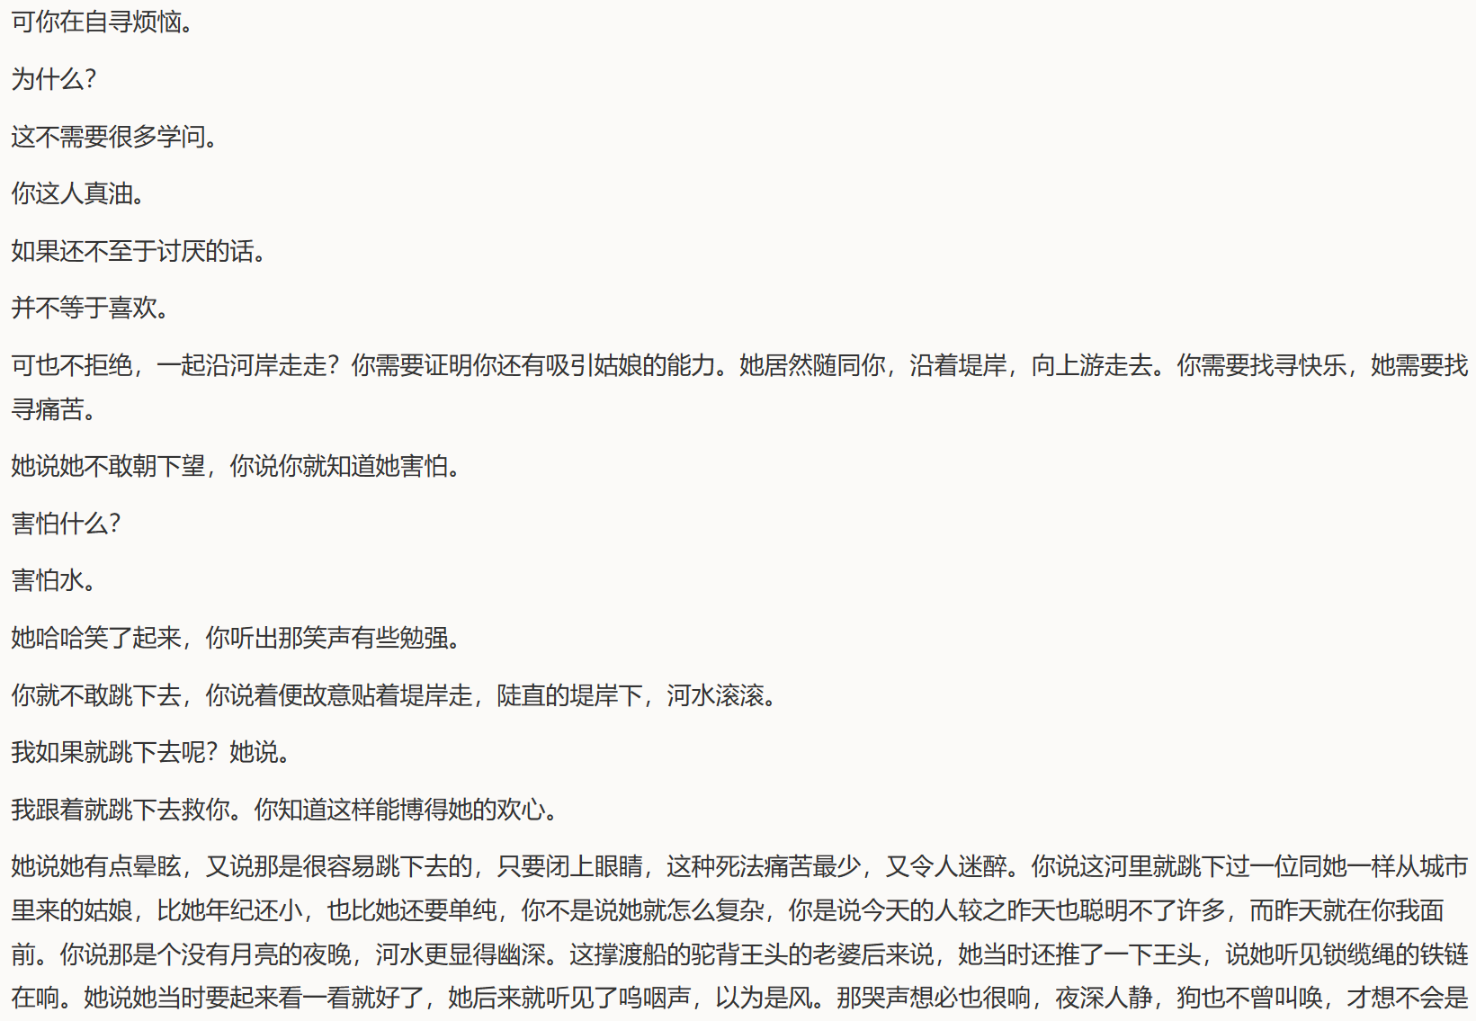
* ~~这之前，如果想到有一天我也祷告，肯定会认为是非常滑稽的事。我见到寺庙里烧香跪拜喃喃呐呐口念南无阿弥陀佛的老头老太婆，总有一种怜悯。这种怜悯和同情两者应该说相去甚远。如果用语言来表达我这种直感，大抵是，啊！可怜的人，他们可怜，他们衰老，他们那点微不足道的愿望也难以实现的时候，他们就祷告，好求得这意愿在心里实现，如此而已。我不能接受一个正当壮年的男人或是一个年轻漂亮的女人也祷告。偶尔从这样年轻的香客嘴里听到南无阿弥陀佛我就想笑，并且带有明显的恶意。我不能理解一个人正当盛年，也作这种蠢事，但我竟然祈祷了，还十分虔诚，纯然发自内心。命运就这样坚硬，人却这般软弱，在厄运面前人什么都不是。~~

积极者对消极者说或是描写消极者 消极者对积极者说或是描写积极者 ***谁都不属于但是可以当作总结***

景观

人物设定：

积极者（J）：为钱或权积极进取 搞金融的之类

消极者（X）：求安稳 ~~佛教徒~~ “公务员”之类

共性：都放弃了所谓“爱好”

大概故事情节：（都只是脑海中，尽头回望）J嘲讽X人生无趣🡪X回问J忙忙碌碌是为追求什么🡪J发现殊途同归，语塞🡪